Приложение 1

Комплекс ору с гимнастической палкой с преимущественным воздействием на развитие гибкости.
№  п/п | Содержание упражнений | Дозировка | Графическая запись | ОМУ
I.  .  2.  3.  4.  5.  6.  7.  8. | И.п.–палку за голову  1-2–левую назад на носок, палку вверх  3-4–и.п.  5-8–тоже правой  И.п.–стойка ноги врозь, стопы развернуты наружу, палку вверх  1–полу присед, палку наклонно вправо  2–и.п.  3–полу присед, палку наклонно влево  4–и.п.  И.п.–стойка ноги врозь, палку вниз-сзади  1-3–3 пружинящих наклона вперед-книзу, палку назад  4–и.п.  И.п.–стойка на коленях, палку вперед-книзу, правую руку на пояс  1-2–наклон назад, палкой коснуться пола  3-4–смена руки, и.п.  5-8–тоже с правой руки  И.п.–сед, палку вниз  1–наклон вперед, положить палку  2–сед, руки за спину  3–наклон вперед, взять палку  4–и.п.  И.п.–лежа на спине, палку вверх  1-2–сгибая ноги, палку вниз  3-4–наклон согнувшись, палку вниз-сзади  5-6–тоже, что 1-2  7-8–и.п.  И.п.–стойка ноги врозь, палку вертикально на пол, хватом правой рукой  за свободный конец, левую руку на пояс  1–мах правой внутрь в стойку скрестно правой с перехватом правой рукой  2–и.п.  3–мах правой обратно с перехватом левой рукой  4–и.п.  5-8–тоже левой  И.п.–палку вниз  1-4 – ходьба на месте с высоким поднимание бедра с выкрутом палки назад  5-8–тоже с выкрутом вперед в и.п. | 4-6 р.  .  6-8 р.  6-8р.  6-8р.  6-8р.  6-8р.  6-8р.  6-8р. | 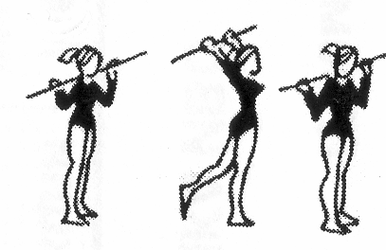  и.п. 1-2 3-4  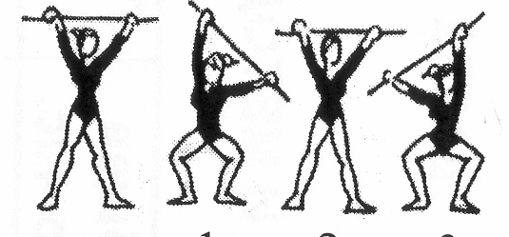  и.п. 1 2 3 4  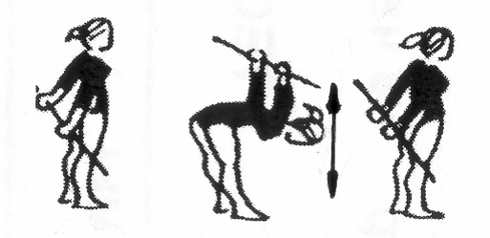  и.п. 1-3 4  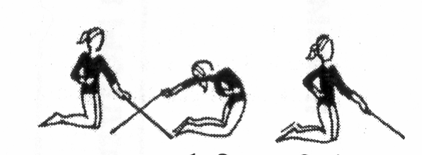  .п. 1-2 3-4  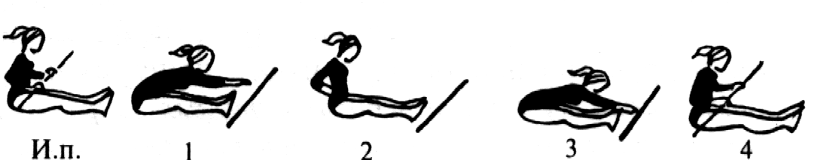  и.п. 1 2 3 4  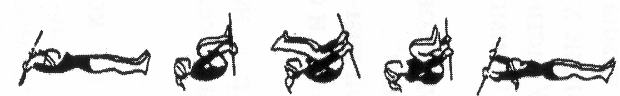  и.п. 1-2 3-4 5-6 7-8  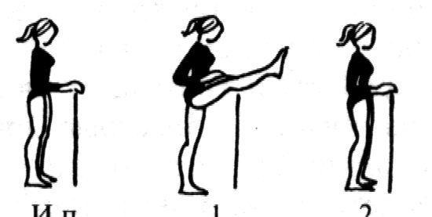  и.п. 1 2  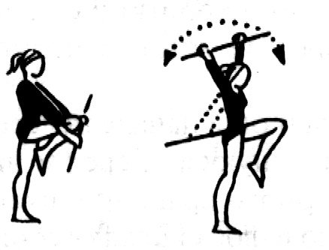 | Потянуться вверх, посмотреть на палку, темп медленный, тяжесть тела на опорной ноге  Колени смотрят в стороны, тяжесть тела распределять на обе ноги, сохранять осанку  Наклоны выполнять энергично, как можно ниже, колени не сгибать, голову на грудь  Прогнуться сильнее, таз подать вперед, на пятки не садиться, смотреть на палку  Палку положить как можно дальше от стоп, колени не сгибать, голову не опускать  Стопы переносить через палку, беря носки на себя, стараться не касаться палки  Мах выше, колени не сгибать, вперед не наклоняться, смотреть вперед, палку не ронять  Руки не сгибать, сохранять осанку, голову не опускать, колени выше

